令和８年１０月７日

見積依頼物品一覧

京都市子育て支援総合センター
こどもみらい館（担当：兼谷，稲継）
電 話（０７５）２５４－５００１
ＦＡＸ（０７５）２１２－９９０９

 | 品 名 | メーカー | 品番等 | 個数 | 備考
 | エドインター  ティーポット、ティーパックパック付  木のままごとプチマルシェキッチンツール | GENIジェニ | 806838 | ２
※見積書の宛名は「京都市長」でお願いします。
見積金額は，税抜き・税込みの明記をお願いします。
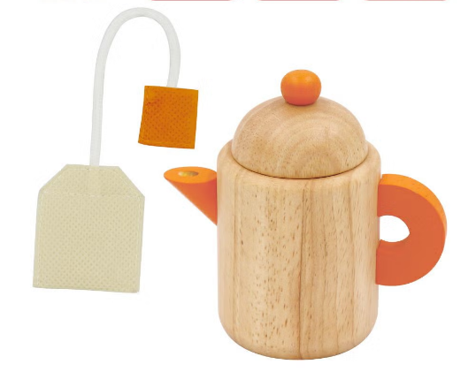
２ 見積書提出期限・方法
【提出締切】令和８年１０月１４日（水）午後５時まで
【提出方法】ＦＡＸまたはメール

３ 納 期
【納期】令和８年１１月１３日（金）まで

４ 納品場所
京都市中京区間之町通竹屋町下る楠町６０１番地の１
京都市子育て支援総合センターこどもみらい館２階 相談事務室
＊火曜日が休館日（火曜日が祝日の場合は翌平日が休館日）

